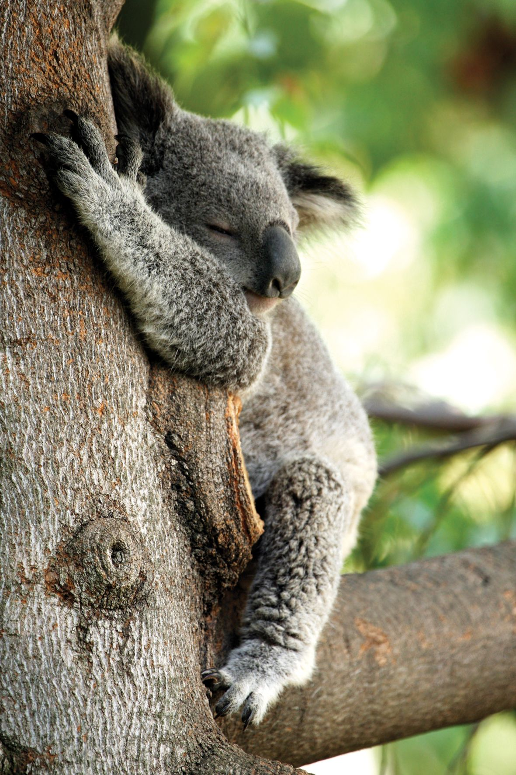

Se vidimo!

Če pa bi radi objemali drevesa v družbi, se lahko 17. 3. 2021 udeležite predavanja o drevesih in njihovi energiji. Skupaj se bomo odpravili v gozd, kjer nam bo priznani biolog Gregor Aljanič povedal nekaj zanimivih dejstev o drevesih, nato pa jih bomo tudi skupaj objemali. Več informacij o dogodku lahko izveste na naši spletni strani https://objemi-drevo.net//

Raziskave so pokazale, da je objemanje dreves lahko terapevtska izkušnja dobrega počutja, saj se zaradi sproščanja hormonov serotonina in dopamina počutite srečnejši in mirnejši, hkrati pa vam daje učinek povezave z naravo. Dokazano je, da je samo povezanost z naravo boljša za telesno in duševno zdravje.

OBJEMI DREVO !

Ste živčni, imate ogromno težav v stresu in potrebujete nekaj, da bi se odklopili od vsega sveta? Objemite drevo!

Energija dreves je izjemno visoka vibracija zdravilne energije. Imajo to moč, da vseh skrbi in stresa očistijo prav vsakega. Drevesa so tudi drugače izjemnega pomena, namreč proizvajajo kisik, ta pa je ključnega pomena pri našem delovanju in dobremu počutju.